Кировское областное государственное бюджетное учреждение социального обслуживания

«Мурыгинский детский дом - интернат «Родник»

**ОТЧЁТ**

**ПО СОЦИАЛЬНО - РЕАБИЛИТАЦИОННОЙ РАБОТЕ**

**ОТДЕЛЕНИЯ**

**ДЛЯ ИНВАЛИДОВ МОЛОДОГО ВОЗРАСТА**

**ЗА 2022 ГОД**

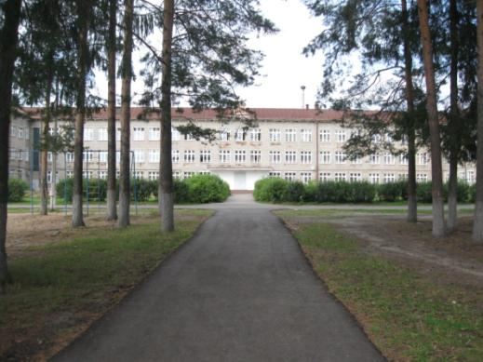

Подготовила:

заведующая отделением ИМВ

Е.А. Чарушникова

Мурыгино, 2022 год

**Информация о предоставлении социально - трудовых услуг на**

**отделении:**

**(обучение начальным профессиональным навыкам). Продолжение.**

**Инструктор по труду Кокорина Е.А.** работала по «Рабочей

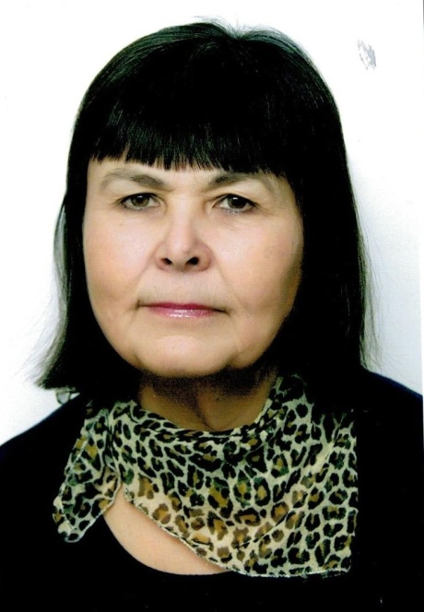программе по технологии на 2022 г.) на группе « Золушки» и «Росинки».

**Актуальность программы в том, что** она позволит воспитанникам

приобрести общетрудовые и частично специальные знания и умения,

а также обеспечит им физическое, этическое, эстетическое развитие

и адаптацию к социальным условиям.

**Целью программы является** формирование у воспитанников

готовности к трудовой деятельности в условиях мастерских

предпрофессионального обучения через проведение занятий

по технологии.

Программа составлена на основе: программы « Трудовое обучение 5-9 классов. Швейное дело. Картонажно- переплётное дело. Развёрнутое тематическое планирование» автор - составитель: О.В. Павлова. Волгоград. Учитель 2010 год.

Учебная нагрузка: 43 недели, 20 часов в неделю, 4 занятия в день.

Из них: 675 часов - обязательная программа;

185 часов - индивидуальное обучение. Итого: 860 часов.

За 2022 год освоено 702 часа. Программа не выполнена в полном объеме в связи с тем, что Учреждение некоторое время находилось в изоляции, а педагог на долгосрочном больничном.

В содержании программы 4 раздела:

1. Вязание на спицах- 322 часа

2. Работа с бумагой- 130 часов

3. Уборка территории и помещений- 200 часов

4. Растениеводство, огородные работы-208 часов

В ходе реализации программы в разделе « ***Вязание на спицах и крючком»:***

*Воспитанник должен знать:*

1. Возможности техники вязания на спицах, материалы и инструменты.
2. Знание ТБ при работе со спицами, крючком и ножницами.
3. Свойства шерстяных, пуховых, хлопчатобумажных, шёлковых, синтетических нитей.
4. Правила подбора спиц и крючков для вязания.
5. Технологию вязания на 2-х, 5-ти спицах, крючком, условные обозначения.
6. Способы ремонта вязаных изделий.

*Воспитанник должен уметь:*

1. Подбирать спицы и крючки в соответствии с толщиной и качеством нити и видом узора.
2. Вязать простые изделия на 2-х, 5-ти спицах, крючком.
3. Производить ремонт вязаных изделий.

***Работа с бумагой.***

*Воспитанник должен знать:*

1. Назначение изделий ( пакетов), материалы и инструменты, необходимые для изготовления, название технологических операций, выполняемых при изготовлении пакетов, изделий из фоамирана
2. Название деталей изделия, правила работы с измерительными инструментами, правила разметки деталей по шаблону.
3. Правила ТБ при работе с ножницами, клеем.

*Воспитанник должен уметь:*

1. Организовывать рабочее место.
2. Работать с инструментами.
3. Различать виды бумаги и картона.
4. Составлять план изготовления изделий с опорой на предметно- технологическую карту.
5. Выполнять разметку на бумаге и фоамиране по шаблону, проверять качество разметки.
6. Выполнять вырезание развёрток изделий, проверять качество выполненной работы.
7. Выполнять операции сгибания, сборку и подклейку, обжимку готовых изделий, проверять качество выполненной работы.
8. Выполнять разметку по шаблонам, вырезать детали изделий, приклеивать изделия, оценивать качество выполненной работы.

**Уборка служебных помещений и территории.**

**Должны уметь:**

-Убирать помещения административных зданий, коридоров, лестниц, санузлов;

- мыть стены, полы, оконные рамы, дверные блоки, радиаторы отопления;

- чистить и дезинфицировать санитарно- техническое оборудование;

- удалять пыль со стен, потолка, мебели и ковровых изделий;

- чистить урны от мусора и промывать их дезинфицирующим раствором,

-собирать мусор и эвакуировать его в установленные места;

- соблюдать санитарию и гигиену в убираемых помещениях.

- иметь навыки работы с метлой, лопатой, граблями, совком, носилками

- очищать дорожки от снега.

- скалывать и убирать лёд.

- убирать снег и лёд в специально отведенные места.

- сгребать мусор с клумб и дорожек.

- сгребать опавшие листья граблями.

-подметать дорожки с твердым покрытием, собирать мусор в валки и кучи, переносить мусора.

- убирать газоны: уборка сучьев и других посторонних предметов, сгребание граблями, удаление с газонов.

- уборка спортплощадки и другие территории ДДИ.

- очищать уборочный инвентарь и устанавливать на места хранения.

**Должны знать:**

- Требования санитарии по содержанию помещения,

- Устройство и назначение обслуживаемого оборудования и используемых приспособлений, способы и технологическую последовательность обработки элементов и технических конструкций служебных помещений.

**« Растениеводство. Огородные работы»**

**Должны уметь:**

- уметь обрабатывать почву для выращивания овощных и декоративных культур,

- выращивать овощи заготавливать их впрок,

- правильно и безопасно использовать с/х инвентарь,

- уметь выращивать декоративные растения.

**Должны знать:**

- сроки посадки и уборки овощных и декоративных растений,

- устройство и назначение используемых приспособлений, способы и технологическую последовательность обработки почвы.

Разделы «Уборка территории и помещений», «Растениеводство. Огородные работы» внесены в программу в связи с организацией и функционированием на отделении технологии «социальная гостиница» в 2018 году. Реализация данных направлений продолжена в 2019-2022 годах.

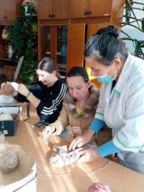 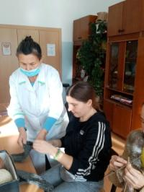 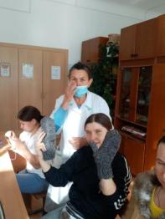

***Обучение рукоделию (раздел вязание)***

**Методическая деятельность, повышение профессиональной компетентности:**

С 2020 года инструктор работает по теме «Повышение эффективности занятий с воспитанницами путем экологической здоровьесберегающей технологии - ЭЗТ»

За период 2022 года инструктор Кокорина Е. А.:

- посещала открытые занятия педагогов отделения;

- провела открытое занятие «Посадка рассады огурцов в теплицу» (май 2022 года)

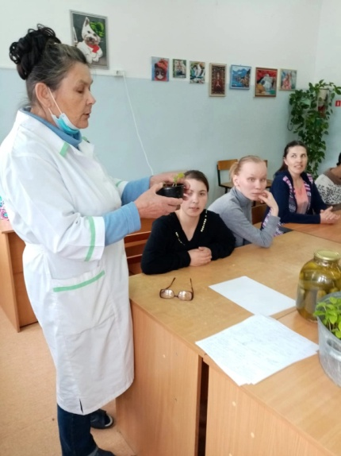 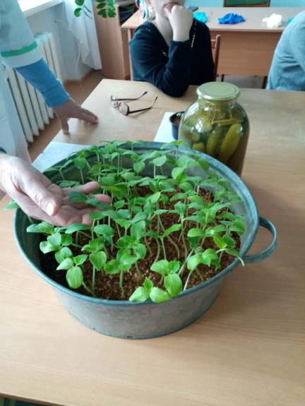 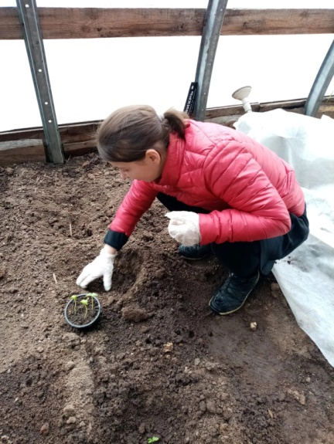

***На открытом занятии***

**Продукция и основные виды деятельности картонажной мастерской.**

|  |  |  |  |  |  |
| --- | --- | --- | --- | --- | --- |
| **№** | **Выполненные работы** | **2020 год** | **2021 год** | | **2022 год** |
| 1. | Распущено б.у. изделий | 30 кг | 20 кг | | 25 кг |
| 2. | Связано шерстяных изделий | **На склад**:  72 пары | На склад: 63 пары | | Носок: 126 пар  Варежек: 43 пары |
| 3. | Вышивка картин в технике «Алмазная мозаика» |  |  | | 5 ед. |
| 4. | Нарезка поролона для набивки подушек |  |  | | 8 кг готового поролона |
| 5. | Участие в работах по благоустройству территории ДДИ | Уборка  территории  от мусора,  обрезка кустов, |  | Уборка  территории  от мусора,  обрезка кустов, | |
| 6. | Пересадка комнатных растений, уход за комнатными растениями |  | Пересадка комнатных  растений, уход за ними | Пересадка комнатных  растений, уход за ними | |
| 7. | Растениеводство. Огородные работы. | Выращено огурцов: 482 кг | Выращено | Выращено: | |
| огурцов:  670 кг | огурцов:  705 кг | |
| Лука на зелень- 5 кг | Лука на зелень- 5 кг | |
| Лука - репки – 18 кг |  | |
| Моркови – 10 кг | Моркови – 20 кг | |
| Укропа – 5 кг |  | |
| Свеклы – 8 кг | Свеклы – 8 кг | |
| Картофеля – 32 кг |  | |
|  | Редиса – 3 кг. | |

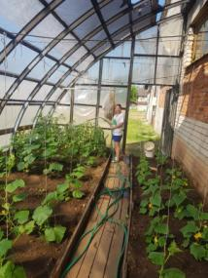 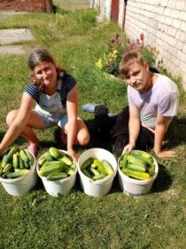

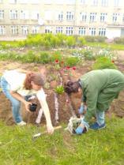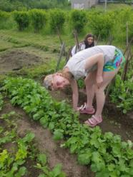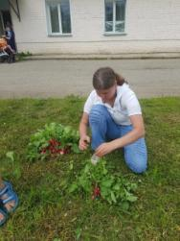

***Ухаживаем за огородом и благоустраиваем территорию***

В 2022 году инструктором по труду Кокориной Е.А. мониторинг, показывающий уровень обученности практическим навыкам в разделе программы «Вязание» не проводился, в связи с тем, что в начале года, как уже говорилось, Учреждение находилось в изоляции, а педагог - на долгосрочном больничном.

В связи с вышеназванной причиной, программа по технологии не выполнена.

**Участие в выставках, конкурсах ДПИ:**

- участие в конкурсе – выставке «Рукотворное чудо 2022» (Диплом за 1 место, апрель 2022 года);

- участие в конкурсе – выставке «Разноцветная радость» (Диплом за 1 место, апрель 2022 года);

- участие в областном конкурсе «Пою мое Отечество», номинация «Храм моей мечты» (Диплом за 2 место, март 2022 года);

- участие в областном конкурсе «Вятские люди- хватские» (Диплом за 1 место)

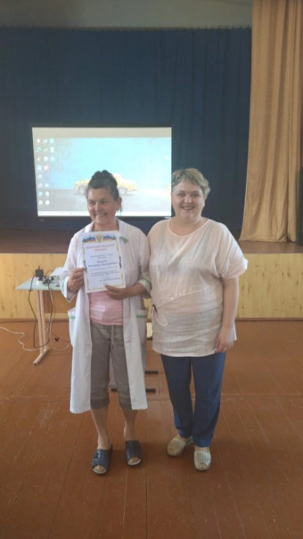 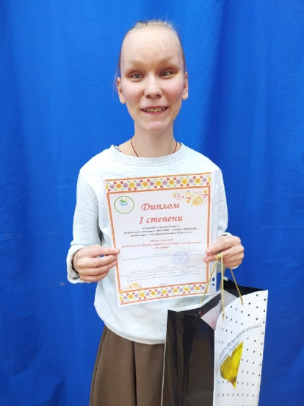

**Организация культурно – досуговой деятельности**.

- совместно с другими педагогами Акция «Память! Весна! Победа!» (май 2022 года)

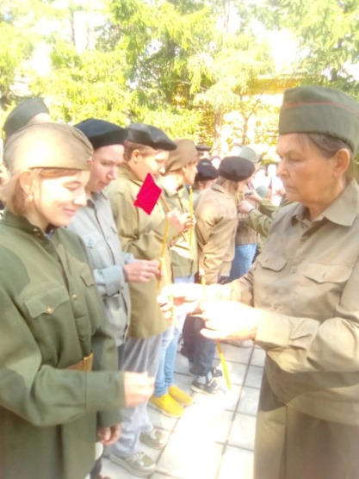 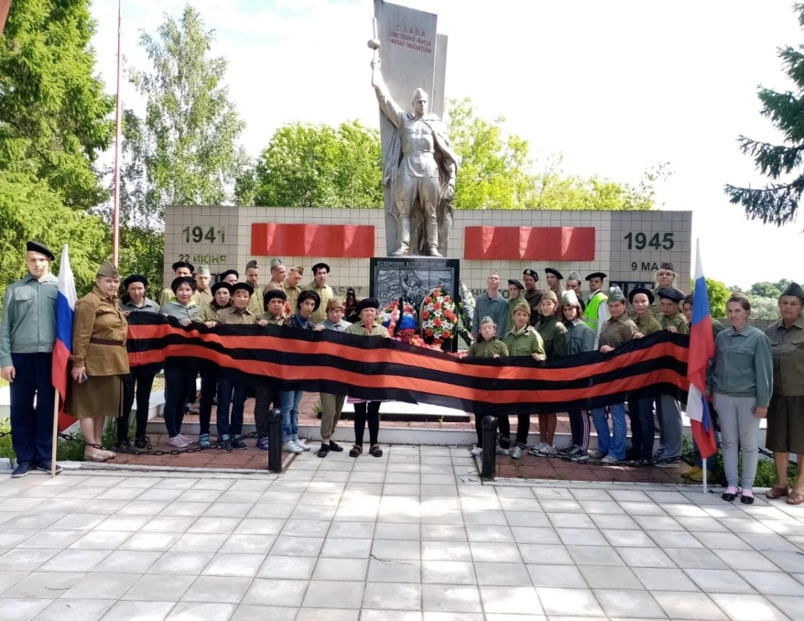

- трудовая линейка с квест – игрой «В здоровом теле – здоровый дух!» (июнь 2022 года)

- спортивный праздник «Хотим, чтобы стало модным: здоровым быть и свободным!» (июнь 2022 г.)

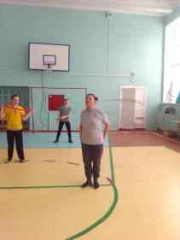

- совместно с другими педагогами отделения организация и проведение походов «Вместе весело шагать!» (июль – август 2022 года);

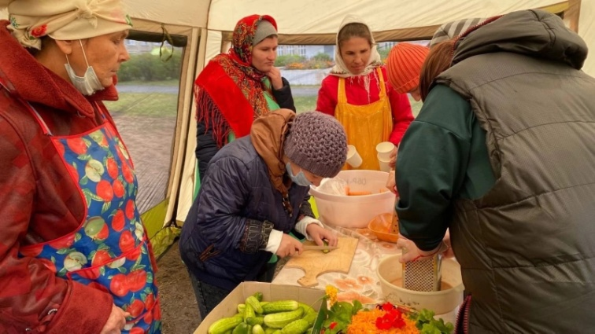 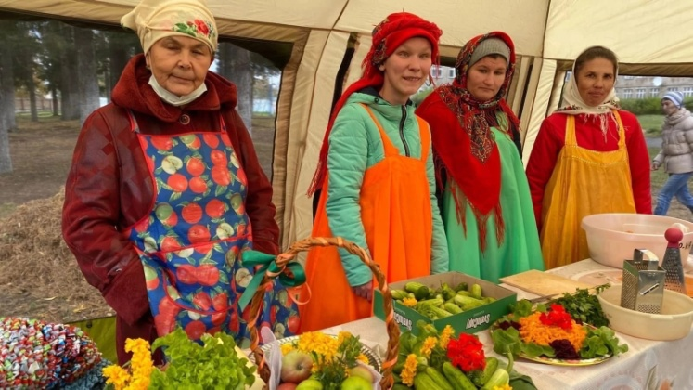

- совместно с другими педагогами трудовая линейка «Осенняя ярмарка» (сентябрь 2022 года);

- экологическая прогулка в сосновый бор совместно с другими педагогами (ноябрь 2022 года)

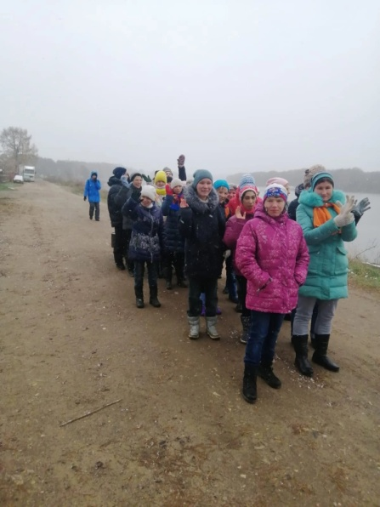 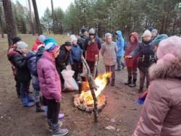 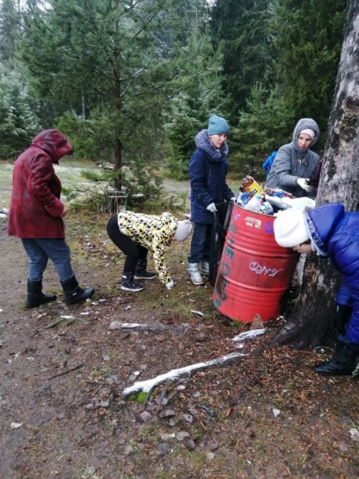

**Таким образом,** полная реализация данной программы позволяет:

1. создать и успешно апробировать модель трудовой подготовки и профессиональной ориентации обучающихся с умственной отсталостью;
2. дает возможность успешно социализировать подростков с ОВЗ в процессе трудовой подготовки по направлениям «Рукоделие» и «Растениеводство. Огородные работы»;
3. повысить уровень профессиональной компетентности педагогов в вопросах организации и трудового обучения.

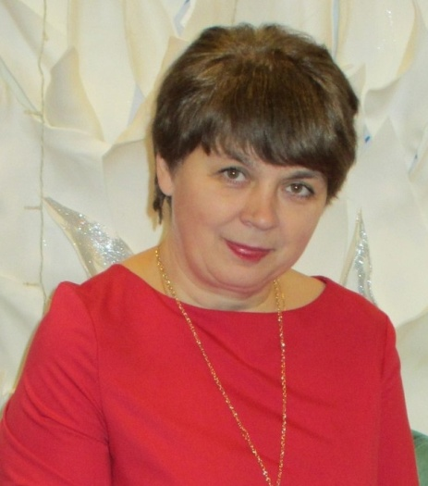

**Инструктор по труду Зонова Е.В. работала по «Рабочей**

**программе** «Растениеводство» на 2022 г. на группе «Богатыри».

Данная рабочая программа разработана на основе программы

специальных (коррекционных) общеобразовательных учреждений

VIII вида. Авторы: Мирский С. Л., Журавлев Б. А., Ковалева Е.А.:

Гуманитарный издательский центр «Владос», 2000 г.

Отличительной особенностью данной программы является то,

что она дает возможность подросткам и молодым людям

с интеллектуальными нарушениями попробовать свои силы в таком

деле как выполнение сельскохозяйственных работ (растениеводство)

и работ по благоустройству и уборке территории, уборке служебных помещений. На занятиях осуществляется индивидуальный подход к каждому воспитаннику, подбирается такой вид трудовой операции, с которым он может справиться, развивается мотивация для освоений новых работ с древесиной. В программе представлены материалы для проведения занятий с подростками и молодыми людьми с умеренной умственной отсталостью. Раньше данный контингент воспитанников признавался необучаемым и программ рассчитанных именно для такого контингента не существует. В настоящей программе изложено поэтапное обучение различным операциям. Важность данной программы в том, чтобы не один воспитанник трудовой группы не «потерялся», не утратил интерес к жизни, а пытался найти полезное занятие не только для себя, но и для общества.

Данная образовательная программа педагогически целесообразна, т.к. позволяет воспитанникам освоить различные трудовые операции, а трудовое обучение подростком и молодых людей с ОВЗ являет приоритетным направлением.

Программа предлагает изучение 3 основных раздела:

I. Сельскохозяйственный труд

(Обучение выращиванию сельскохозяйственных культур)

II. Цветоводство

(Выращивание комнатных и декоративных растений)

III. Уборка и благоустройство территории, уборка служебных помещений.

Учебный материал данной программы делится на 5 частей, что связано с сезонными практическими и теоретическими занятиями. Для каждой части выделено определенное количество времени. Всего нужно провести 860 учебных занятий. Эта программа содержит оптимальный объем знаний и навыков по выращиванию овощей и декоративных растений, необходимых обучению конкретному виду труда, который становится более целенаправленным и приобретает характер обучения профессиональной деятельности.

**Основная цель:** - формирование у воспитанников доступных, социально-значимых, профессиональных знаний и общетрудовых умений.

**Задачи**: - научить выращивать овощи и цветковые растения;

- научить правильно и последовательно выполнять уборку служебных помещений на закрепленной территории;

- научить правильно и безопасно использовать с/х инвентарь;

- воспитывать любовь к труду и уважение к людям труда

- прививать у воспитанников потребность к сотрудничеству, взаимодействию, умению подчинять свои интересы определенным правилам.

Программа рассчитана на 43 недели при занятии по 4 часа 5 раз в неделю, всего 860 часов. Занятия проходят в специально оборудованной мастерской растениеводства, на приусадебном участке (сельскохозяйственный труд), на пришкольной территории (уборка территории), в комнате отдыха воспитанников (при использовании ТСР: мультимедиадеоппаратуры). Программа в полном объеме не реализована в связи с тем, что в начале года Учреждение находилось в изоляции. Всего освоено 808 часов.

Кроме этого необходимо добавить, что педагог начала работу в данном направлении первый год, поэтому мониторинг будет представлен на конец 2022 года.

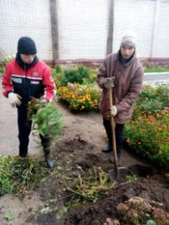 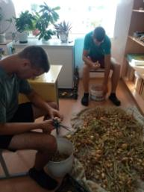 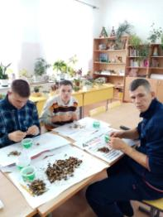

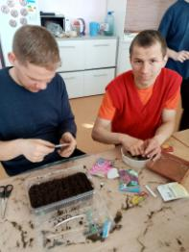 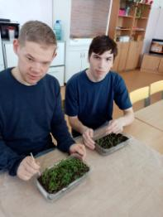 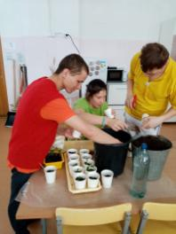

***Освоение воспитанниками программы по растениеводству.***

**Мониторинг качества освоения программы по растениеводству за 2022 год.**

|  |  |  |  |  |  |  |  |  |  |  |  |  |  |  |  |  |  |  |  |
| --- | --- | --- | --- | --- | --- | --- | --- | --- | --- | --- | --- | --- | --- | --- | --- | --- | --- | --- | --- |
|  | Владеет  навыками  и умениями  работы  с  хозяйственным инструментом | | | Проявляет  интерес к  практической  деятельности, совершенствует  технические  умения и  навыки  работы | | | | | Самостоятельно  определяет  последовательность  выполнения работы. | | | | | Использует  свои  конструктивные  решения в  процессе работы | | | Показывает уровень воображения и фантазии. Выполняет работу по замыслу | | |
| **Уровень** | **н** | **с** | **в** | **н** | **с** | | **в** | | **н** | **с** | | **в** | | **н** | **с** | **в** | **н** | **с** | **в** |
| **Кол-во**  **воспитанников** | 6 | 9 | 4 | 7 | | 8 | | 4 | 10 | | 6 | | 3 | 11 | 5 | 3 | 14 | 4 | 1 |
| **(%)** | **31,5%** | **47,3%** | **21,2%** | **36,8%** | | **42,1%** | | **21,1%** | **52,6%** | | **31.6%** | | **15,8%** | **57,9%** | **26,4%** | **15,7%** | **73,6%** | **21,2%** | **5,2%** |

**Методическая деятельность, повышение профессиональной компетентности:**

С 2022 года инструктор работает по теме «Внедрение здоровьесберегающей технологии – технологии обеспечения безопасности»

За период 2022 года инструктор Зонова Е.В.:

- посещала открытые занятия педагогов отделения.

Но так как педагог работала по данной программе первый год, главной ее задачей была организация деятельности мастерской растениеводства после ухода педагога, который ранее вел данное направление. Поэтому инструктор по данной программе открытое занятие не проводила. Она показала занятие по ДОААП «Домоводство» (для девушек группы «Росинки») Об этом будет сказано в разделе: «Реализация дополнительных программ».

**Участие в выставках, конкурсах ДПИ:**

- участие в конкурсе – выставке «Разноцветная радость» (Диплом за 1 место, апрель 2022 года);

- участие в областном конкурсе «Пою мое Отечество», номинация «Храм моей мечты» (Диплом за 1 место, март 2022 года);

- участие в конкурсе на приз газеты «Юрьянские вести» (апрель 2022 года)

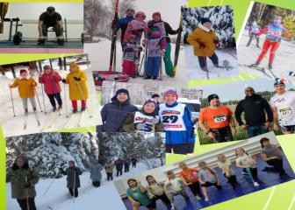

**Организация культурно – досуговой деятельности**.

- совместно с другими педагогами «Малоолимпийские зимние игры» (февраль 2022 года);

- совместно с другими педагогами «Проводы русской зимы» (март 2022 года)

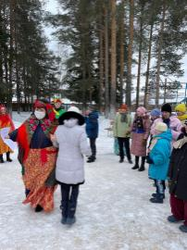 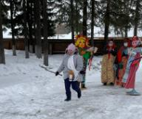 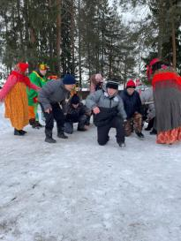

- совместно с другими педагогами Акция «Память! Весна! Победа!» (май 2022 года)

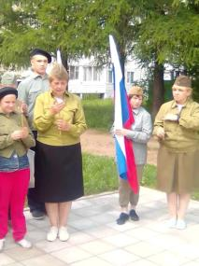 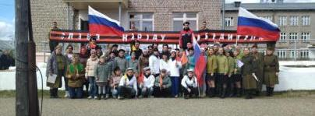

- сопровождение воспитанников в «Море – парк» (июль 2022 год);

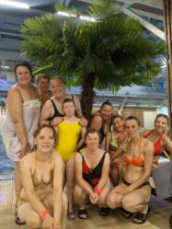 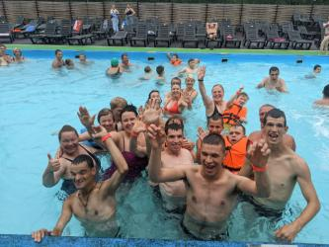

- трудовая линейка с квест – игрой «В здоровом теле – здоровый дух!» (июнь 2022 года)

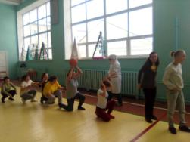 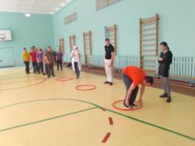 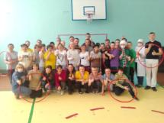

- спортивный праздник «Хотим, чтобы стало модным: здоровым быть и свободным!» (июнь 2022 г.)

- совместно с другими педагогами отделения организация и проведение походов «Вместе весело шагать!» (июль – август 2022 года);

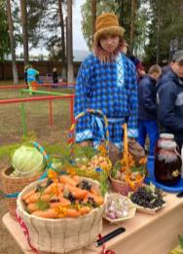

- совместно с другими педагогами трудовая линейка «Осенняя ярмарка» (сентябрь 2022 года);

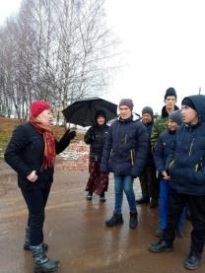 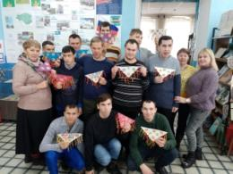 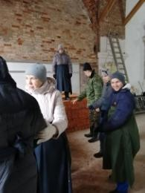

- выезд на экскурсию в с. Медяны (в рамках проекта «Тропами Великорецкого крестного хода» (ноябрь 022 года)

- экологическая прогулка в сосновый бор совместно с другими педагогами (ноябрь 2022 года)

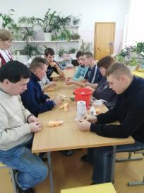 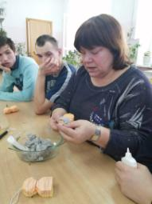 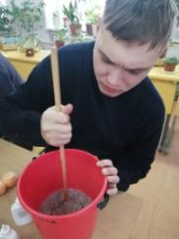

- совместно с членом Союза художников России Л.А. Назаровой мастер- класс по изготовлению Снеговика из папье – маше (декабрь 2022 года);

- совместно с другими педагогами праздник «Новогодний Голубой огонек» (декабрь 2022 года);

- совместно с другими педагогами новогоднее шествие со спортивным развлечением «Новогодний карнавал» (декабрь 2022 года)

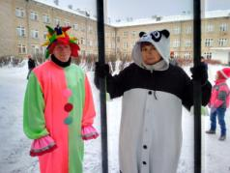 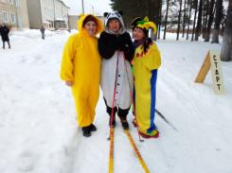

**Таким образом,** воспитанники, освоив программу по растениеводству, которая включает разделы «Сельскохозяйственный труд» (обучение выращиванию сельскохозяйственных культур), «Цветоводство» (выращивание комнатных и декоративных растений), уборка и благоустройство территории, уборка служебных помещений, дает возможность самореализации в жизни, а именно у ребят:

* формируется правильная жизненная позиция, умение действовать в соответствии с обстановкой;
* воспитанники готовы к индивидуальной трудовой деятельности;
* возрастает ответственность, дисциплинированность, повышается самоконтроль при выполнении работы.

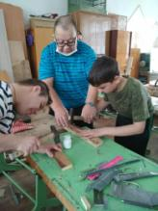

**Инструктор по труду Рассохин М.В.** работал по программе по

технология (столярное дело) на 2022 год.

Вопрос о социальном положении в обществе лиц с ограниченными

возможностями в настоящее время весьма актуален во всех странах,

поскольку везде существует определённое количество таких людей,

и тенденции к снижению его не наблюдается. Лица с ограниченными

возможностями, не способные к самостоятельной жизни, нуждаются

в опеке. Однако, при создании для них специальных условий, они

частично трудоспособны, могут быть даже социально адаптированы,

и приносить пользу обществу

**Актуальность программы.**

Программа позволит воспитанникам приобрести общетрудовые и частично специальные знания и умения, а также обеспечит им физическое, этическое, эстетическое развитие и адаптацию к социальным условиям.

**Цель программы:** формировать у воспитанников готовность к трудовой деятельности в условиях мастерских предпрофессионального обучения через проведение занятий по технологии.

**Задачи:**

* Формировать знания и умения использовать средства и пути преобразования материалов в конечный продукт.
* Формировать творческое отношение к качественному осуществлению трудовой деятельности.
* Развивать разносторонние качества личности и способности адаптации к изменяющимся социальным условиям.
* Формировать элементы технических и организационных знаний.
* Формировать начальные общетрудовые и специальные умения.
* Развитие творческих возможностей.
* Воспитание привычки к чистоте, сознательному выполнению работы, санитарно- гигиенических правил в быту и на производстве.
* Воспитание трудовой культуры. Уметь сотрудничать в трудовом процессе.
* Воспитание уважения к народным обычаям и традициям.
* Вырабатывать интерес к посильным видам труда.
* Учить переключаться с выполнения одной знакомой операции на другую.
* Учит работать совместно с товарищами, соблюдая принятые нормы и правила поведения.

Программа составлена на основе: программы «Технология» трудовое обучение 1-4, 5-11 классы Хотунцева Ю.Л., Симоненко В.Д.- М.: Просвещение, 2008.»

Учебная нагрузка: 43 недели, 20 часов в неделю, 4 занятия в день.

**Из них:** 675 часов - обязательная программа

185 часов - индивидуальное обучение

**Итого:** 860 часов.

**В содержании программы 3 раздела:**

1. Деревообработка - 330 час
2. Технология крепления изделий - 130 часов
3. Работа с использованием станков и электроинструмента -230 часов
4. Уборка территорий и помещений- 170 часов

По программе освоено в 2022 году лишь 320 часов, т.к. инструктор несколько раз был на долгосрочных больничных.

**Методическая деятельность, повышение профессиональной компетентности.**

1) Педагог работает над методической темой «Внедрение здоровьесберегающей технологии – технологии обеспечения безопасности - на занятиях в столярной мастерской»

2) посещая открытых занятий педагогов отделения;

Открытое занятие не было проведено в связи с тем, что педагог несколько раз был на долгосрочных больничных.

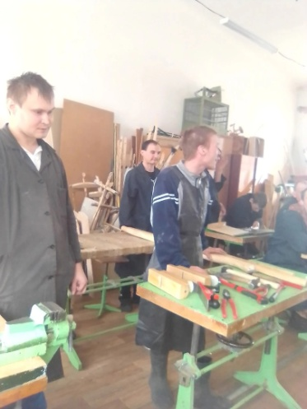 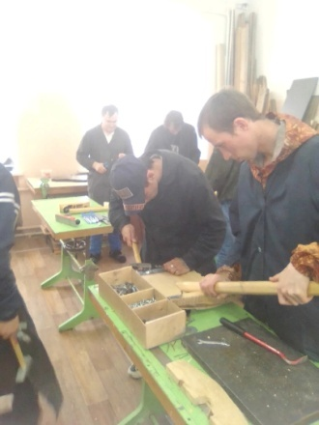 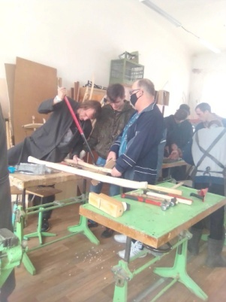

***Освоение программы по технологии в столярной мастерской***

В конце 2022 года был проведен мониторинг по реализации программы по технологии (столярному делу). Результаты таковы (мониторинг проводился по 5-ти балльной шкале):

|  |  |  |  |  |  |  |  |
| --- | --- | --- | --- | --- | --- | --- | --- |
| **№** | **Основные показатели** | **2020 год** | | **2021 год** | | **2022 год** | |
|  |  | В баллах | В процентах | В баллах | В процентах | В баллах | В процентах |
| 1. | Соединение изделий из древесины | 4,3 б. | 86% | 4,7 б. | 94% | 4,5 б. | 91% |
| 2. | Умение работать с электроинструментами и приборами | 3,9 б. | 78% | 4,1 б. | 82% | 4,0 б. | 81% |
| 3. | Умение переключаться с одной операции на другую | 4,25 б. | 85% | 4,3 б | 86% | 4,3 б | 86% |
| 4. | Умение работать совместно с товарищами, соблюдая принятые нормы и правила поведения. | 3,75 б. | 75% | 3,8 б. | 76% | 3,8 б. | 76% |
| 5. | Выполнение санитарно - гигиенических правил при работе в мастерской | 4,1 б | 82% | 4,2 б. | 84% | 4,3 б | 86% |
|  | **ИТОГО:** | **4,06 б.** | **81,2 %** | **4,22 б.** | **84,4%** | **4,18 б.** | **84%** |

Результаты мониторинга показали высокие результаты обученности воспитанников по данным показателям, хотя и с некоторым снижением в сравнении с прошлым годом. Но, это скорее всего, связано с тем, что, как и в прошлом году, мастерская не функционировала в полном объеме и , соответственно, закрепления полученных ранее навыков не было. Также за 2022 год в мастерской было изготовлено (отремонтировано):

|  |  |  |  |  |
| --- | --- | --- | --- | --- |
| **№** | **Название изделия** | **2020 год** | **2021 год** | **2022 год** |
| 1. | Деревянные лопаты | - изготовлено: 30 шт.  - отремонтировано: 37 шт. | - изготовлено: 48 шт.  - отремонтировано: 27 шт. | отремонтировано: 30 шт. |
| 2. | Скворечники | 20 шт. |  | 15 шт. |
| 3. | Кормушки для птиц | 15 шт. | 5 шт. |  |
| 4. | Ремонт мебели | 85 ед. | 103 ед. | 273 ед. |
| 5. | Засечивание окон |  |  | 60 шт. |
|  | **ИТОГО:** | **187 шт.** | **183 ед.** | **378 ед.** |

**Организация культурно – досуговой деятельности:**

совместно с другими педагогами организовал для воспитанников отделения:

- спортивный праздник «Хотим, чтобы стало модным: здоровым быть и свободным!» (июнь 2022 г.)

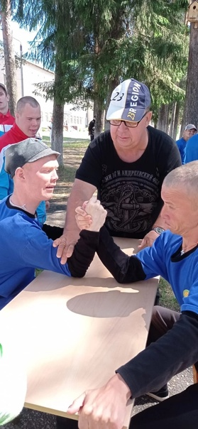 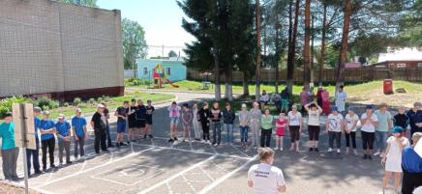

**То есть, можно сделать вывод:**

Теоретический материал, отраженный в Рабочей программе соответствует обучению практическим навыкам, полученным воспитанниками, занимающимися в столярной мастерской. В процессе обучения юноши должны усвоить и освоить способы разметки, приемы работы с ручными и механизированными инструментами, приобрести навыки и умения выполнения столярных работ с соблюдением правил ТБ. Но программа не выполнена в полном объеме, по независящим от работника, причинам, поэтому говорить о полноценном обучении по программе, не приходится.

**2.6. Технология «учебно - тренировочное проживание»**

**(2 и 3 этажи «западного крыла» Учреждения).**

В рамках создания системы долговременного ухода за инвалидами при организации стационарного социального обслуживания актуальным является внедрение стационарозамещающей технологии «сопровождаемое проживание». Для инвалидов, имеющих ментальные нарушения и психические расстройства, «сопровождаемое проживание», которое и было организовано на базе дома – интерната в 2018 году. Данный формат так называемого «защищенного» сопровождаемого проживания обеспечивает адресный подход к предоставлению гражданам с умственной отсталостью и психическими расстройствами социальных услуг и помощи в подготовке к самостоятельному проживанию вне стен Учреждения. Однако, после посещения Учреждения в сентябре 2022 года комиссией Минтруда, её специалистами было рекомендовано переименовать технологию «сопровождаемое проживание» на «учебно- тренировочное проживание».

**Целевая группа:** молодые инвалиды в возрасте 18-35 лет, имеющие умственную отсталость и психические расстройства, проживающие в детском доме - интернате «Родник» на отделении Инвалидов молодого возраста.

**Решаемая проблема: -** поддержка максимально возможной самостоятельности лиц с ограниченными возможностями, инвалидов в организации их быта, занятости, досуга, взаимодействия в социуме и обеспечение их подготовки к самостоятельному и независимому проживанию.

**Цель:** - создание условий для молодых инвалидов по подготовке к самостоятельному проживанию вне социального учреждения: организация ежедневной дневной занятости в форме культурно-досуговых, спортивно-оздоровительных и информационно-просветительских мероприятий, обучение и трудоустройство; организация и проведение мероприятий по формированию у данной категории граждан социальных компетенций и обеспечение удовлетворения их жизненных потребностей, а также комплексная реабилитация и абилитация.

**Базовые жизненные навыки, обеспечивающие самостоятельное проживание:**

- самообслуживание (навыки уборки помещений и ведения хозяйства в целом, ухода за вещами, гигиены, осуществления покупок, приготовления пищи);

- самоорганизация (навыки планирования и организации трудовой деятельности, организации свободного времени, планирование бюджета и финансовая грамотность);

- саморегуляция (навыки самоконтроля, эмоциональная устойчивость, коммуникативные навыки, навыки поведения в общественных местах);

- самоопределение.

Повышение квалификации сотрудников

Участие в технологии «сопровождаемое проживание» в Многопрофильном Реабилитационном центре на Казанской»

Официальное трудоустрой- ство ПСУ

Движение ПСУ из других групп в группу «учебно – тренировочного проживания»

Проживание в помещениях «гостиничного типа»

Профессиональная подготовка в учреждениях профессионального образования

**Пути решения:**

Реализация программ по социально- бытовой ориентировке и др. ДАООП

Предпрофес-сиональная подготовка (труд в мастерских)

Получение основного общего образования по АООП

Организация самообслужи- вания

**Планируемые результаты:**

- Улучшение качества жизни получателей социальных услуг учреждения, путем максимального приближения условий проживания к домашней обстановке.

- Создание условий для формирования у получателей социальных услуг учреждения навыков самообслуживания, самопомощи, повышение уровня их социального функционирования.

- Осуществление мероприятий, направленных на развитие (компенсацию, восстановление) у получателей социальных услуг учреждения знаний, умений и навыков, необходимых для самостоятельного и независимого проживания и жизнедеятельности в быту, трудовой занятости, социального взаимодействия в обществе.

- Содействие расширению коммуникативного и жизненного пространства получателей социальных услуг учреждения, нормализации их личностно-социального и психологического статуса, поддержанию родственных отношений с учетом личной безопасности и интересов инвалидов.

- Осуществление мероприятий, направленных на подготовку получателей социальных услуг учреждения к самостоятельной жизни в местном сообществе, адаптацию к окружающему пространству и местной социальной инфраструктуре.

- Создание и поддержание благоприятных, комфортных, безопасных условий жизнедеятельности инвалидов, проживающих в стационарном учреждении социального обслуживания (создание реабилитационного пространства и терапевтической среды).

- Активизация среды жизнедеятельности получателей социальных услуг, в том числе, организация их сопровождаемой дневной занятости (досуг, обучение, трудоустройство), активизация внутренних и внешних ресурсов ПСУ с целью повышения уровня их социальной активности.

**Ресурсы** **(кадровые, методические, информационные, материальные)**

Учебно – тренировочное проживание получателей социальных услуг интерната реализуется посредством социального сопровождения специалистами мультидисциплинарной бригады, состоящей из сотрудников Учреждения, предоставляющих социально-бытовые, социально-медицинские, социально-педагогические, социально-психологические, социально-правовые, социально-трудовые услуги и услуги в целях повышения коммуникативного потенциала получателя социальных услуг, а также посредством привлечения сторонних организаций, предоставляющих психологическую, педагогическую, юридическую медицинскую, социальную помощь, не относящуюся к социальным услугам на основании межведомственного взаимодействия.

В состав мультидисциплинарной бригады входят следующие сотрудники учреждения: заведующий отделением, специалист по социальной работе, психолог (при наличии), воспитатели, инструкторы по труду, врачи, медицинская сестра по физиотерапии, средний и младший медицинский персонал, юрисконсульт.

Уровень квалификации работников, участвующих в организации сопровождаемого проживания: наличие образования в соответствии с требованиями профессионального стандарта, а также прохождение дополнительного обучения по вопросам организации учебно - тренировочного проживания инвалидов и лиц с ОВЗ.

**Основные функции специалистов, участвующих в организации «учебно - тренировочного проживания:**

- помощь получателям социальных услуг в установлении и поддержании контактов (коммуникаций) друг с другом;

- определение уровня готовности получателей социальных услуг к самостоятельному проживанию, уровня владения социально-бытовыми навыками;

- определение физических ограничений получателей социальных услуг;

- выявление психологических особенностей получателей социальных услуг;

- разработка индивидуальных задач по подготовке к сопровождаемому проживанию получателей социальных услуг;

- организация при необходимости социального сопровождения получателей социальных услуг посредством привлечения специалистов сторонних организаций;

- оказания помощи получателям социальных услуг в получении образования и (или) профессии в соответствии с их способностями;

- обучение получателей социальных услуг доступным профессиональным навыкам, а также оказание им помощи в трудоустройстве;

- обучение получателей социальных услуг социальным навыкам;

- сопровождение получателей социальных услуг в общественных местах, при посещении мероприятий, организаций, передвижении по городу, области и т.д.;

- помощь получателям социальных услуг в организации дня, распределении дел, составлении расписания (планировании);

- контроль за выполнением получателем социальных услуг назначений врача (при необходимости);

- контроль за психологическим и физическим состоянием получателей социальных услуг;

- оказание помощи получателям социальных услуг, информирование их родственников или служб помощи в случае возникновения внештатных ситуаций;

- общение с родственниками, законными представителями получателей социальных услуг;

- организация дневной занятости получателей социальных услуг, в том числе, организация и проведение социокультурных, культурно-массовых и досуговых мероприятий, кружковой (клубной) работы;

- содействие созданию необходимых условий для индивидуального развития получателей социальных услуг;

- контроль, помощь при необходимости получателям социальных услуг в поддержании санитарного состояния жилых помещений;

- контроль за внешним видом получателей социальных услуг;

- выполнение мероприятий (процедур), связанных с сохранением здоровья получателей социальных услуг;

- оказанию помощи в оформлении и восстановлении документов получателей социальных услуг, а также оказанию помощи в получении юридических услуг;

- проведение социально-реабилитационных мероприятий в сфере социального обслуживания.

Каждый сотрудник решает задачи, относящиеся к его зоне профессиональной компетенции в рамках утвержденных должностных инструкций.

**Формы и методы работы.**

Организация сопровождаемого проживания предусматривает:

- межведомственный подход: оказание услуг осуществляется специалистами различного профиля (воспитатель, специалист по социальной работе, психолог, инструктор по труду, медицинские работники, юрист); специалисты сторонних организаций привлекаются по мере необходимости посредством механизма межведомственного взаимодействия;

- организацию сопровождения получателя социальных услуг сотрудниками учреждения в формате мультидисциплинарной бригады;

- отношения с получателем социальных услуг выстраиваются на основе партнерства, ассистирования и наставничества;

- обучение, как обязательный компонент сопровождения получателя социальных услуг для поддержания и развития его самостоятельности в решении жизненных задач;

- объем предоставляемой получателю социальных услуг помощи должен быть соразмерен реальной потребности в ней (в противном случае, утрачиваются навыки и формируется иждивенчество);

- организацию дневной занятости инвалидов в форме сопровождаемого трудоустройства или сопровождаемой социальной занятости, досуга, занятия спортом, включение в местное сообщество и пр. (трудовая терапия, кружковая работа, спортивно-оздоровительные, информационно-просветительские, культурно-развлекательные мероприятия с целью вовлечения получателей социальных услуг в активную (в том числе трудовую) совместную с другими людьми деятельность в течение дня);

- создание условий для обеспечения возможности получения инвалидами и лицами с ограниченными возможностями здоровья, проживающими в интернате основного общего, дополнительного образования, прохождения профессионального обучения.

**Материально-техническое обеспечение организации «учебно - тренировочного проживания».**

Реализация «учебно – тренировочного проживания осуществляется в рамках текущего финансирования учреждения за счет государственного задания и личных средств получателей социальных услуг.

**Организация «учебно - тренировочного проживания» в отделении Инвалидов молодого возраста:**

Проживание получателей социальных услуг в отделении организовано в комнатах по 2 человека по блочному типу. На втором этаже проживают юноши в количестве 24 человек , на третьем – девушки, также в количестве 24 человек. Площадь комнат в среднем от 14 до 16 метров2. На две комнаты имеется коридор со встроенными шкафами, санузел с мойкой. В жилых комнатах получателей социальных услуг отделения имеются кровати, тумбочки, стулья, шкафы, столы, по желанию комоды, полки. Все помещения оснащены современной бытовой техникой и удобной мебелью, уютно оформлены в индивидуальном стиле (каждая комната отличается индивидуальным интерьером). Все желающие получатели социальных услуг отделения по желанию приобретают собственную мебель и предметы интерьера. Распределение проживающих по жилым комнатам осуществляется с учетом их пожеланий и психологической совместимости. На этаже отделения расположены душевые комнаты. Также оборудованы бытовые комнаты, в которых имеются стиральные машины, мойки для забора воды, сушилки для белья, утюги с гладильными досками .Имеются буфеты, оборудованные бытовой техникой (холодильники, электроплиты, посудомоечные машины, кухонная мебель, посуда, организовано место для приема пищи). Условия проживания в отделении максимально приближены к домашним. В Учреждении имеются все необходимые помещения для предоставления социальных услуг (социально-бытовых, социально-медицинских, социально-трудовых, социально-педагогических, социально-психологических, социально-правовых, услуг в целях повышения коммуникативного потенциала получателей социальных услуг): актовый зал, баня, библиотека, комната психологической разгрузки, парикмахерская, пищеблок, спортивная площадка, спортивный зал, столовая, швейная, картонажная, малярная и столярная мастерские, домовой храм. Для предоставления медицинской помощи в соответствии с имеющейся лицензией в помещениях интерната имеется оборудованные кабинеты врачей: психиатра, терапевтов, зубного врача, процедурный и физиотерапевтический кабинеты, кабинет медицинского массажа; функционируют круглосуточные сестринские и санитарские посты.

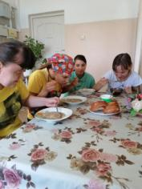 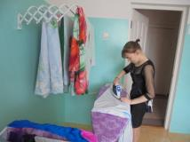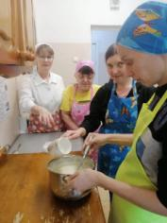

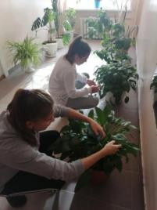 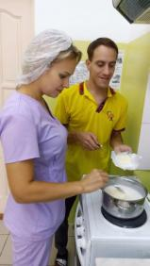 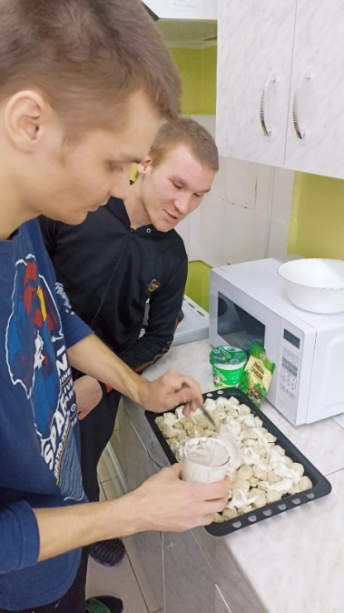

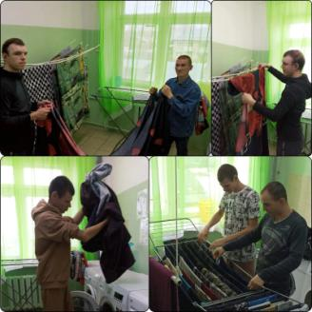

***Технология «учебно – тренировочное проживание»***

В течение 2020 – 2022 годов выбыли:

|  |  |  |  |  |
| --- | --- | --- | --- | --- |
|  | **На самостоятельное проживание** | **В ПНИ** | | **В семью** |
| По личному желанию | 1 девушка  2 юноши |  |
| **2020 год** | 1 девушка  1 юноша |  |  |  |
| **2021 год** |  | По достижению  35- летнего возраста | 1 девушка |  |
| **2022 год** | 3 юноши | По достижению  35- летнего возраста | 1 девушка  1 юноша |  |
| По личному желанию | 1 юноша |

**Участие ПСУ, проживающих по технологии «учебно- тренировочное проживание» в дневной социальной занятости (по направлениям) на 31.12.2022 года**

|  |  |  |  |  |  |  |
| --- | --- | --- | --- | --- | --- | --- |
| Общее количество участников в технологии «учебно – тренировочное проживание» | Реализация программ по социально- бытовой ориентировке и др. АДООП | Получение основного общего образования по АООП | Участие в технологии «сопровождаемое  проживание» в «Многопрофильном центре на Казанской» | Предпрофес-сиональная подготовка (труд в мастерских и на благо ДДИ) | Профессиональная подготовка в учреждениях профессионального образования | Официальное трудоустройство ПСУ |
| 47 чел. | 47 чел. | 24 чел. | 7 чел. | 35 чел. | 5 чел. | 12 чел. |

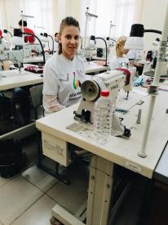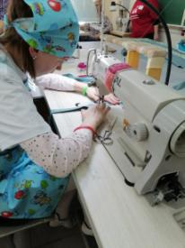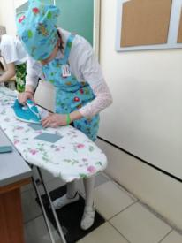

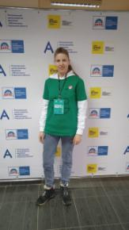 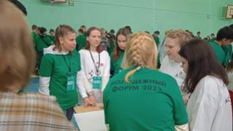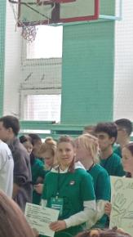

***Коркина Мария, участница Чемпионата «Абилимпикс», участница Молодежного форума (технология «учебно- тренировочное проживание»)***

**Выводы по промежуточным результатам внедрения технологии «учебно – тренировочное проживание»:**

- Качество социального обслуживания, предоставляемых социальных услуг соответствует требованиям и стандартам (результаты проверок в рамках внутреннего контроля и внешнего).

- Удовлетворенность качеством социального обслуживания, предоставляемыми услугами получателей социальных услуг: 100% получателей социальных услуг, проживающих в интернате по технологии «сопровождаемое проживание», удовлетворены качеством и доступностью предоставляемых социальных услуг, а том числе, удовлетворены услугой по «учебно – тренировочному проживанию».

- Реализуется дифференцированный подход к предоставлению социальных услуг получателям социальных услуг с учетом критериев их индивидуальной нуждаемости в определенном объеме учебно- тренировочного проживания.

- Количество получателей социальных услуг, в отношении которых реализуется «сопровождаемое проживание» – 47 человек (общее количество проживающих по данной технологии должно быть равно 48, но конец отчетного периода, а именно, на 29.12.2022 года один ПСУ выбыл на самостоятельное проживание).

- Количество получателей социальных услуг, охваченных сопровождаемой дневной социальной занятостью на 31.12.2022 года – 47 человек.

**2.7. Технология «сопровождаемое проживание».**

В Кировской области реализуется технология «Сопровождаемое проживание инвалидов». Программа включает в себя несколько этапов. На первом подготовительном – формируется группа ребят с учетом их индивидуальных возможностей, на втором этапе участники приобретают и развивают знания, навыки и умения, необходимые для самостоятельного проживания, дальнейшего трудоустройства и общения. На заключительном этапе им оказывают необходимую помощь, сопровождая в самостоятельной жизни. Данная технология работает «В многопрофильном Реабилитационном центре «На Казанской». Ее цель: подготовка молодых инвалидов с ментальными нарушениями здоровья в возрасте от 18 до 45 лет к самостоятельной жизни.

Ребята проживают в обновленном отделении, где имеется 6 жилых комнат блочного типа на двух человек, холл для отдыха, кабинеты для индивидуальных и групповых занятий, прачечная, кухня-столовая, где есть все необходимое: столовые приборы, посуда, электрическая плита, холодильник и микроволновая печь. Одна из комнат оборудована для инвалидов-колясочников. На каждый день у ПСУ составлено индивидуальное расписание дня. С ними ежедневно работает команда специалистов, в числе которых психологи, инструкторы по труду и специалисты по социальной работе, готовые делиться знаниями и помогать осваивать различные бытовые навыки: стирать и гладить белье, делать уборку комнаты, накрывать на стол и готовить. В течение дня проходят различные мастер-классы по прикладному творчеству, уроки этикета, правильного поведения, общения в коллективе, а также занятия по обучению компьютерной грамотности. Вместе со специалистом по социальной работе ребята учатся планировать бюджет и делать покупки. В центре специалисты помогают воспитанникам и с профориентацией. Периодически проводятся экскурсии в Центр занятости населения города Кирова, где ПСУ показывают, как правильно пользоваться банком вакансий, подробно рассказывают об имеющихся рабочих местах.

Технология «Сопровождаемое проживание» в первую очередь направлена на повышение уровня самостоятельности ребят, адаптацию их к бытовым условиям и подготовке к самостоятельной жизни.

В 2022 году всего по данной технологии получили реабилитацию 11 воспитанников: из них 7 юношей и 4 девушки из Мурыгинского ДДИ (отделение Инвалидов молодого возраста)

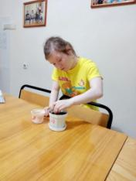 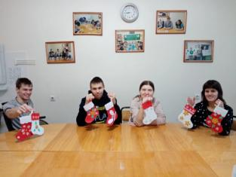

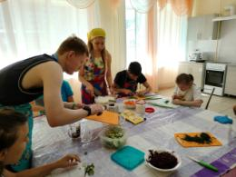 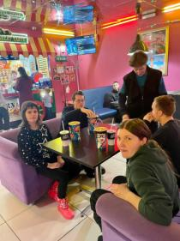

***** **Другие технологии, применяемые в работе отделения Инвалидов молодого возраста отражены в Приложении 2 к данному отчету.**